Primer punto parcial

1. Jose Daniel Cruz
2. Angie Feligrana

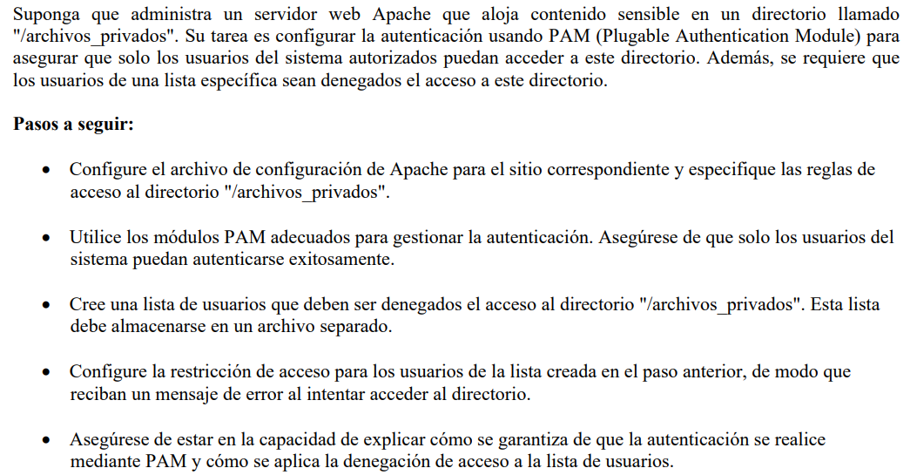

Desarrollo:

1. Instalación de pam y paquete librería

* Sudo yum install pam
* sudo dnf install -y mod_authnz_pam

1. Creación de archivo_privado en ruta cd /var/www/html/archivos_privados/index.html

* Permisos para archivos_privados chmod 755

1. Creación de usuarios

* userPam usuario1234
* denegado1 usuario1234
* denegado2 usuario 1234

1. Creación de documento usuariosDenegados.txt

* Denegado1
* Denegado2

1. Modificación del archivos /etc/httpd/conf/httpd.conf

* Directory para la redirección hacia archivos_privados

<Directory /var/www/html/archivos_privados> AuthType Basic AuthName "Autenticación con PAM" AuthBasicProvider PAM AuthPAMService apache Require valid-user </Directory>

* Se agrega el LoadModule que es el modulo de pam

LoadModule authnz_pam_module modules/mod_authnz_pam.so

1. Para el siguiente paso, se investiga y menciona que son necesarios algunos tipos de servicios como lo es shadow con el fin de almacenar las contraseñas cifradas y otros detalles relacionados

* Sudo groupadd shadow
* Sudo usermod -a -G shadow apache

Se añaden permisos y restricciones para control de seguridad del archivo (buenas prácticas)

* Sudo chown root:shadow /etc/shadow
* Sudo chmod g+r /etc/shadow
* Systemclt restart httpd

1. Configuración de archive pam y se agrega el archivo txt con los denegados

* Vim /etc/pam.d/apache
* Agregamos los siguiente comandos para la autenticación mediante pam
* auth required pam_unix.so
* account required pam_unix.so
* auth required pam_listfile.so item=user sense=deny file=/etc/httpd/usuariosDenegados.txt onerr=succeed
* systemclt restart httpd

1. Se realizan pruebas:

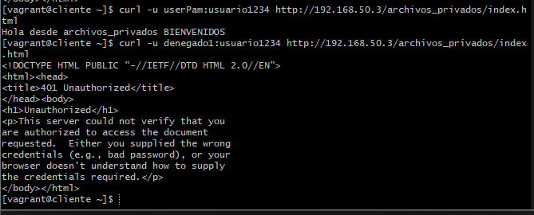

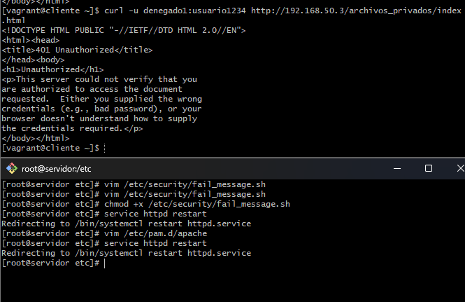

Punto 2:

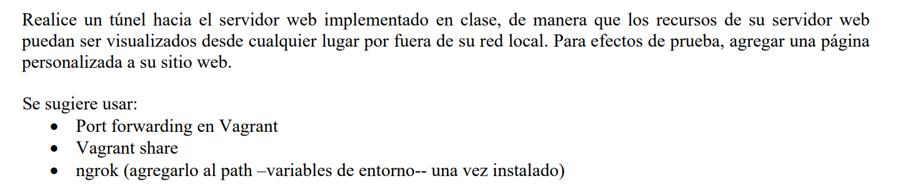

* Port forwargin en Vagrant

1. Primer paso se realiza el siguiente comando en el archivo de vagranFile

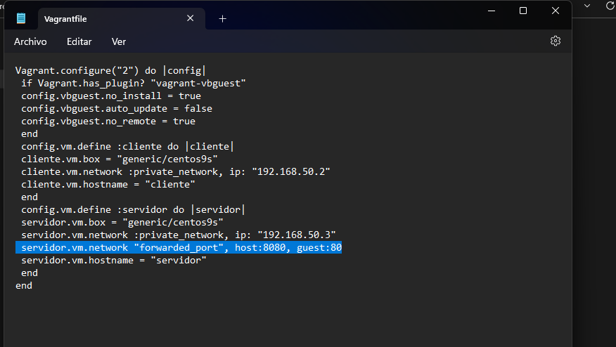

1. Se realiza un vagrant reload
2. Sudo service httpd start
3. Sudo service named start
4. Localhost:5080

* Vagrant share

1. Se usa el siguiente comando

* vagrant plugin install vagrant-share
* Ngrok

1. Instalación snap

sudo yum install epel-release

sudo yum install snapd

sudo yum install snapd

sudo ln -s /var/lib/snapd/snap /snap

descarga del dgrok

sudo snap install ngrok

verificación versión



Entrar a ngrok http 80

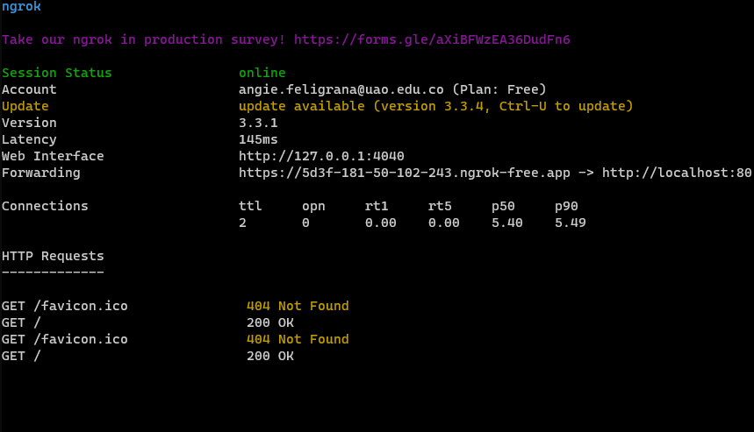

Se copia el link

